TESTE 1 / 1.º período (Números naturais. Potências de expoente natural) 114
5 Avaliação
O que deves estudar
Matriz de conteúdos e cotações
Enunciado
TESTE 2 / 1.º período (Figuras geométricas planas.
Perímetro e área de polígonos e círculos) 119
O que deves estudar
Matriz de conteúdos e cotações
Enunciado
TESTE 3 / 2.º período (Sequências e regularidades. Proporcionalidade direta) 124
O que deves estudar
Matriz de conteúdos e cotações
Enunciado
TESTE 4 / 2.º período (Isometrias do plano. Sólidos geométricos. Volumes) 129
O que deves estudar
Matriz de conteúdos e cotações
Enunciado
TESTE 5 / 3.º período (Volumes. Organização e tratamento de dados) 134
O que deves estudar
Matriz de conteúdos e cotações
Enunciado
TESTE 6 / 3.º período (Números racionais) 139
O que deves estudar
Matriz de conteúdos e cotações
Enunciado

Miniteste 1 / Versão 1 145
Versão 2 147
Miniteste 2 / Versão 1 149
Versão 2 151
Miniteste 3 / Versão 1 153
Versão 2 155
Miniteste 4 / Versão 1 157
Versão 2 159
Miniteste 5 / Versão 1 161
Versão 2 163

Questões de aula 166

PROPOSTAS DE RESOLUÇÃO 226
Teste 1
O que deves estudar
1.º Período
Conteúdos: Números Naturais; Potências de expoente natural
O que deves estudar | - Números primos e números compostos  - Crivo de Eratóstenes  - Potência de base e expoente naturais  - Decomposição de um número natural maior do que 1 em fatores primos.  Teorema fundamental da aritmética  - Divisores de um número. Simplificação de quocientes  - Máximo divisor comum de dois números  - Mínimo múltiplo comum de dois números  - Problemas que envolvem o cálculo do m.d.c. e m.m.c.  - Potências de expoente natural e base racional não negativa  - Multiplicação de potências com a mesma base  - Multiplicação de potências com o mesmo expoente  - Potência de potência  - Divisão de potências com a mesma base  - Divisão de potências com o mesmo expoente  - Prioridade das operações. Expressões numéricas
Notas | - Consulta o «Essencial» das páginas 29 e 55 do 1.º volume do Manual.

Matriz de conteúdos

 | Tipo de questões | Número de questões | Cotação por questão
1.ª Parte | Escolha múltipla | 5 | 5 pontos
2.ª Parte | Resposta aberta | 16 | 2 a 10 pontos
Capítulos 1 e 2: Números Naturais.
Potências de expoente natural
- Números primos.
- Crivo de Eratóstenes.
- Teorema fundamental da aritmética e aplicações.
- Potências de base racional não negativa.
- Regras operatórias das potências de base racional não negativa.
- Prioridade das operações.
- Linguagem simbólica e linguagem natural em enunciados envolvendo potências.

Cotações

1.ª Parte | Questão | 1 | 2 | 3 | 4 | 5
1.ª Parte | Cotação | 5 | 5 | 5 | 5 | 5
2.ª Parte | Questão | 1.1 | 1.2 | 1.3 | 1.4 | 1.5 | 2.1 | 2.2 | 3 | 4 | 5.1 | 5.2 | 5.3 | 5.4 | 6 | 7.1 | 7.2
2.ª Parte | Cotação | 2 | 2 | 2 | 2 | 2 | 6 | 6 | 10 | 10 | 3 | 3 | 3 | 3 | 10 | 6 | 5

Total: 100 pontos
Teste 1
Matriz de conteúdos e cotações

Nome N.º Turma Data ____ /____ /____
Avaliação E. Educação Professor
1.ª Parte
As cinco questões da 1.ª parte são de escolha múltipla. Em cada uma delas são indicadas quatro opções de resposta, das quais só uma está correta. Assinala, com ✗, a tua resposta.

Teste 1

1. O número que é divisível por 3, 4 e 9 é:
A. 2106 B. 2016 C. 6021 D. 1206

2. A afirmação falsa é:
A. 15 é múltiplo de 5. B. 24 é número composto.

C. 1 é divisor de todos os números. D. 9 é número primo.

3. O m.d.c. (7, 28) é:
A. 28 B. 7 C. 14 D. 35

4. O m.m.c. (11, 13) é:
A. 11 B. 143 C. 13 D. 24

5. A decomposição em fatores primos de 252 é:
A. 2² × 3² × 7 B. 14 × 3² × 2 C. 2 × 3² × 7 D. 3² × 28

2.ª Parte
1. Transforma numa só potência as expressões:
1.1 6⁵ : 3⁵ 1.2 $\frac{7^{14}}{7^{12}}$

1.3 ${\left(\frac{1}{5}\right)}^{4}$ × 0,2² 1.4 2,4³ × 2³ 1.5 ${\left[{\left(\frac{3}{4}\right)}^{2}\right]}^{2}$

2. Calcula o valor numérico de cada expressão e verifica o que é pedido.
2.1 2³ + $\frac{2^{3} × \left(6^{4} : 3^{4}\right)2}{8^{6} : 4^{6}}$ é um múltiplo de 20.

2.2 ${\left(\frac{1}{2}\right)}^{3}$ + ${\left(\frac{1}{4}\right)}^{3}$ : (0,25)² + 1$\frac{5}{8}$ é um divisor de 20.

3. Verifica se os números 20 e 27 são números primos entre si.

4. Verifica se 127 é número primo. Apresenta os cálculos.

5. Considera os números 144 e 180.
5.1 Decompõe em fatores primos cada um dos números.
144 | 180 | 144 =  180 =
5.2 Calcula o m.d.c. (144, 180).

5.3 Calcula o m.m.c. (144, 180).

5.4 Utiliza a decomposição em fatores primos de 144 e 180 para simplificar o quociente $\frac{144}{180}$ .

6. Dois barcos saem de Leixões, um de 12 em 12 dias e o outro de 8 em 8 dias. Se saíram juntos no dia 1 de março, em que dia voltarão a sair juntos?

7. Numa fábrica trabalham 324 homens e 360 mulheres.
Pretende-se organizar equipas só de homens e só de mulheres, tendo todas o mesmo número de trabalhadores e o maior possível.
7.1 Por quantos trabalhadores será constituída cada equipa?

7.2 Quantas equipas de homens haverá?

Teste 2
O que deves estudar
1.º Período
Conteúdos: Figuras geométricas planas. Perímetro e área de polígonos e círculos
O que deves estudar | - Ângulo ao centro. Setor circular  - Posição relativa de uma reta e de uma circunferência  - Polígono inscrito numa circunferência.  Polígono circunscrito a uma circunferência.  Apótema do polígono  - Perímetro do círculo, por aproximação do perímetro de polígonos regulares inscritos e circunscritos à circunferência  - Fórmula para o perímetro do círculo  - Do perímetro do círculo ao diâmetro  - Fórmula para a área de polígonos regulares  - Fórmula para a área do círculo
Notas | - Consulta o «Essencial» das páginas 82 e 83 do 1.º volume do Manual.

Teste 2
Matriz de conteúdos e cotações
Matriz de conteúdos

 | Tipo de questões | Número de questões | Cotação por questão
1.ª Parte | Escolha múltipla | 5 | 5 pontos
2ª 2.ª Parte | Resposta aberta | 11 | 3 a 10 pontos

Capítulo 3: Figuras geométricas planas. Perímetro e área de polígonos e círculos
- Ângulo ao centro e setor circular.
- Polígonos inscritos numa circunferência.
- Retas e segmentos de reta tangentes a uma circunferência.
- Polígonos circunscritos a uma circunferência.
- Apótema do polígono.
- Fórmula para o perímetro do círculo; aproximação por perímetros de polígonos regulares inscritos e circunscritos.
- Fórmula para a área de polígonos regulares.
- Fórmula para a área do círculo; aproximação por áreas de polígonos regulares inscritos.
- Problemas envolvendo cálculo de perímetros e áreas de polígonos e círculos.

Cotações

1.ª Parte | Questão | 1 | 2 | 3 | 4 | 5
1.ª Parte | Cotação | 5 | 5 | 5 | 5 | 5
2.ª Parte | Questão | 1 | 2 | 3 | 4.1 | 4.2 | 4.3 | 4.4 | 5.1 | 5.2 | 6 | 7
2.ª Parte | Cotação | 8 | 10 | 10 | 3 | 5 | 5 | 5 | 3 | 6 | 10 | 10

Total: 100 pontos

Nome N.º Turma Data ____ /____ /____
Avaliação E. Educação Professor
1.ª Parte
As cinco questões da 1.ª parte são de escolha múltipla. Em cada uma delas são indicadas quatro opções de resposta, das quais só uma está correta. Assinala, com ✗, a tua resposta.

Teste 2
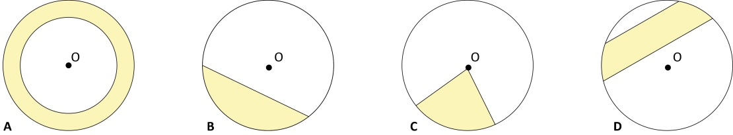
1. Em qual dos círculos de centro O está sombreado um setor circular?
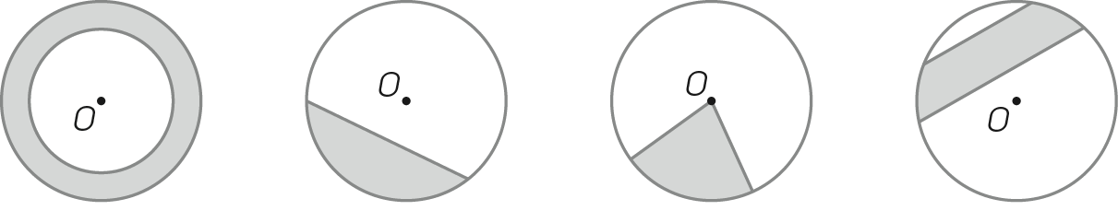
A. B. C. D.

2. A afirmação falsa é:
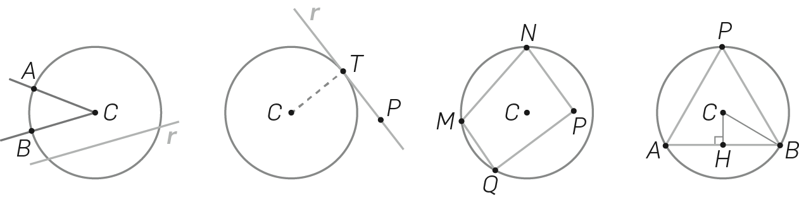
A. A reta r é secante à circunferência e o ângulo ACB é um ângulo ao centro.

B. A reta r é tangente à circunferência no ponto T e $C\hat{T}P$ = 90°.

C. O polígono [MNPQ] está inscrito na circunferência.

D. O segmento de reta [CH] é apótema do triângulo equilátero.

3. O apótema de um polígono circunscrito a uma circunferência é:
A. maior do que o raio.

B. menor do que o raio.

C. igual ao diâmetro.

D. igual ao raio.

4. O valor exato do perímetro, em centímetros, de um círculo de raio 3,8 cm é:
A. 3,8 × $π$ B. 7,6 × $π$ C. 1,9 × $π$ D. 76 × $π$

5. Num círculo de diâmetro d e perímetro P, o valor da expressão P : d é igual a:
A. $π$ B. 2 × $π$ C. 3 × $π$ D. 4 × $π$

2.ª Parte
1. Determina, em centímetros, o valor exato e o valor aproximado do perímetro de um círculo com $\frac{3}{2}$ cm de raio. (usa $π$ ≈ 3,14)

2. Pretende-se cortar um círculo em vidro com perímetro 62,8 cm.
Qual deve ser o raio, em decímetros, desse círculo? (usa $π$ ≈ 3,14)

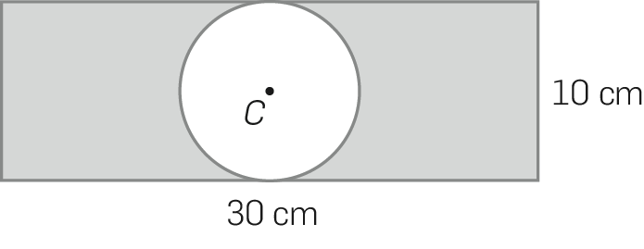
3. De uma cartolina retangular, o Zé vai recortar um círculo de centro C, como vês na figura. Determina a área de cartolina, em dm², que sobra após o Zé recortar o círculo. (usa $π$ ≈ 3,14)

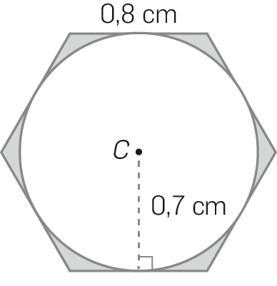
4. Na figura ao lado estão representados um hexágono regular com 0,8 cm de lado e uma circunferência de centro C e raio 0,7 cm.
4.1 Justifica que a afirmação é verdadeira.
«O hexágono regular está circunscrito à circunferência de centro C.»

4.2 Determina a área, em mm², do hexágono regular.

4.3 Determina a área, em mm², do círculo de centro C. (usa $π$ ≈ 3,14)

4.4 Determina a área, em mm², do hexágono não ocupada pelo círculo de centro C.

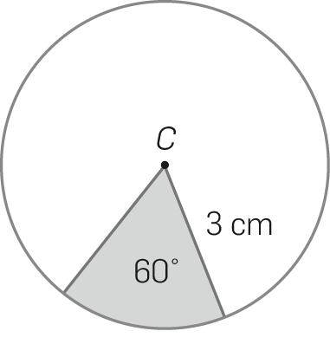
5. Observa o círculo de centro C e raio 3 cm.
5.1 Que nome tem a parte sombreada do círculo?

5.2 Determina a área da parte sombreada, em cm², arredondada à unidade.
(usa $π$ ≈ 3,1416)

6. Completa a seguinte tabela, que se refere aos valores exatos de perímetros de círculos.
Perímetro exato (dm) | 0,9 $π$ | $\frac{2}{3}$ $π$ | $\frac{1}{4}$ $π$
Diâmetro (dm)
Raio (dm)
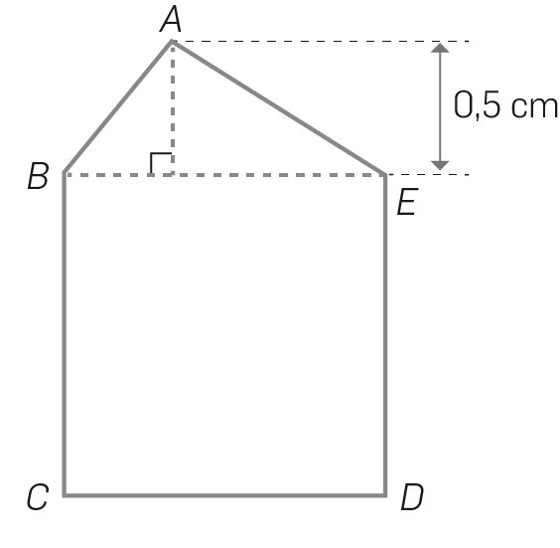
7. O pentágono [ABCDE] representado na figura ao lado é irregular e é formado por um triângulo escaleno e um quadrado. Sabe-se que:
- a área do quadrado é 9 cm²;
- a altura do triângulo relativa à base [BE] é 0,5 cm.
Determina a área, em mm², do pentágono [ABCDE].

Teste 3
O que deves estudar
2.º Período
Conteúdos: Sequências e regularidades. Proporcionalidade direta
O que deves estudar | - Sequências e regularidades  - Expressão geradora de uma sequência  - Razão  - Proporções  - Propriedade fundamental das proporções  - Proporcionalidade direta  - Regra de três simples  - Escalas  - Percentagens
Notas | - Consulta o «Essencial» das páginas 118 e 119 do 1.º volume do Manual.

Teste 3
Matriz de conteúdos e cotações
Matriz de conteúdos

 | Tipo de questões | Número de questões | Cotação por questão
1.ª Parte | Escolha múltipla | 5 | 5 pontos
2.ª Parte | Resposta aberta | 13 | 4 a 8 pontos
Capítulo 4: Sequências e regularidades.
Proporcionalidade direta
- Determinação de termos de uma sequência definida por uma lei de formação recorrente ou por uma expressão geradora.
- Determinação de expressões geradoras de sequências definidas por uma lei de formação recorrente.
- Problemas envolvendo a determinação de uma lei de formação compatível com uma sequência parcialmente conhecida.
- Noção de grandezas diretamente proporcionais e de constante de proporcionalidade.
- Proporções; extremos, meios e termos de uma proporção; propriedade fundamental das proporções; regra de três simples.
- Escalas em mapas.
- Problemas envolvendo a noção de proporcionalidade direta entre grandezas mutuamente dependentes.

Cotações

1.ª Parte | Questão | 1 | 2 | 3 | 4 | 5
1.ª Parte | Cotação | 5 | 5 | 5 | 5 | 5
2.ª Parte | Questão | 1.1 | 1.2 | 1.3 | 2 | 3 | 4 | 5.1 | 5.2 | 6 | 7 | 8 | 9.1 | 9.2
2.ª Parte | Cotação | 4 | 4 | 4 | 7 | 7 | 8 | 5 | 5 | 7 | 7 | 7 | 5 | 5

Total: 100 pontos

Nome N.º Turma Data ____ /____ /____
Avaliação E. Educação Professor
1.ª Parte
As cinco questões da 1.ª parte são de escolha múltipla. Em cada uma delas são indicadas quatro opções de resposta, das quais só uma está correta. Assinala, com ✗, a tua resposta.

Teste 3
1. Admitindo que há uma regularidade que se mantém na sequência, 1, 8, 27, 64, … ,
os dois termos seguintes são:
A. 128, 256 B. 72, 80 C. 125, 216 D. 125, 250

2. O primeiro termo de uma sequência é $\frac{3}{5}$ e cada termo, depois do primeiro, é metade do termo imediatamente anterior. Os três primeiros termos desta sequência são:
A. $\frac{3}{5}$ , $\frac{6}{5}$ ,$\frac{12}{5}$ B. $\frac{3}{5}$ , $\frac{3}{10}$ , $\frac{3}{20}$ C. $\frac{3}{5}$ , $\frac{6}{10}$ , $\frac{12}{20}$ D. $\frac{3}{5}$ , $\frac{5}{7}$ , $\frac{7}{9}$

3. Para fazer arroz, a Ana usa 9 medidas de água para 4,5 medidas de arroz. Se quiser fazer 12 medidas de arroz, o número de medidas de água que deve usar é:
A. 21 B. 3 C. 24 D. $\frac{4}{3}$

4. 60% é o mesmo que:
A. $\frac{100}{60}$ B. $\frac{3}{5}$ C. 0,060 D. 0,006

5. Num desenho à escala 1 : 5000, uma avenida com 3 km está representada por um segmento de reta com:
A. 15 cm B. 30 cm C. 60 cm D. 90 cm

2.ª Parte
1. O Joaquim desenhou as figuras seguintes.
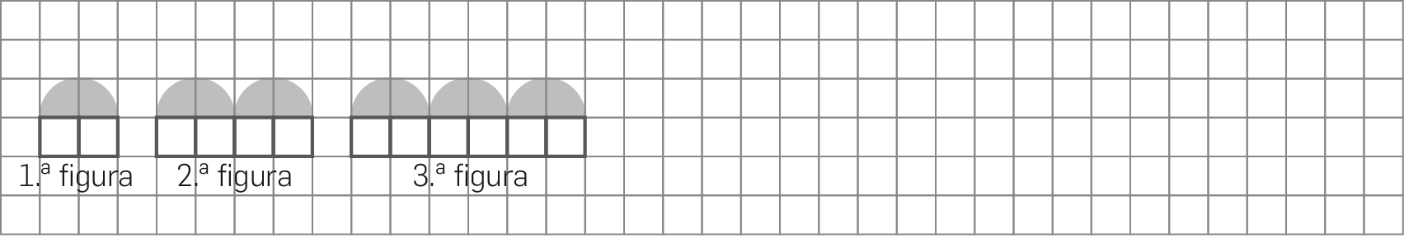
1.1 Admitindo que há uma regularidade que se mantém, desenha, no quadriculado acima,
as 4.ª e 5.ª figuras.
1.2 Quantos semicírculos e quantos quadrados serão necessários para desenhar o 10.º termo
da sequência?

1.3 O termo desta sequência com 50 semicírculos quantos quadrados tem?

2. A expressão geradora de uma sequência é 1 + $\frac{n^{2}}{2}$ com n número natural.
Determina os 5 primeiros termos desta sequência.

3. Num clube de natação, a razão entre o número de rapazes e o número de raparigas é de 7 : 4.
Se há no total 132 nadadores, quantos são os rapazes? E as raparigas?

4. Sendo A = ${\left(\frac{1}{4}\right)}^{13}$ : ${\left(\frac{1}{4}\right)}^{12}$, B =${ \left(\frac{2}{3}\right)}^{2}$ × ${ \left(\frac{3}{2}\right)}^{2}$, C = (2²)² , calcula o termo desconhecido na proporção: $\frac{\text{A}}{\text{B}}$ = $\frac{\text{C}}{?}$

5. Na tabela, a distância percorrida, em km, por um automóvel é diretamente proporcional ao tempo, em minutos.
Tempo (min) | 25 | 45 | 70
Distância (km) | 50 |  |  | 300
5.1 Completa a tabela, indica a constante de proporcionalidade e o seu significado.

5.2 Quantos minutos demora o automóvel a percorrer 450 km, mantendo a mesma velocidade?

6. A assinatura de uma revista por 3 meses custa 5,40 €, por 6 meses 10,80 € e por 12 meses 18 €. Haverá proporcionalidade direta entre o preço, em euros, pago pelas revistas e o número de revistas?
Mostra como chegaste à tua resposta.

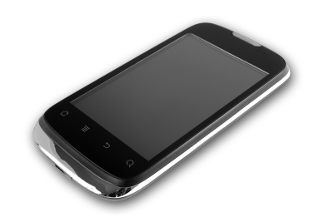
7. Um vendedor de telemóveis recebe, por cada telemóvel vendido, 15% do preço marcado.
O João vendeu 12 telemóveis como o da imagem ao lado.
Quanto ganhou, em euros, com esta venda?
180 €

8. Dezoito garrafas de água mineral custam 8,10 €.
Quantas garrafas, desta água, posso comprar com 5,85 €?

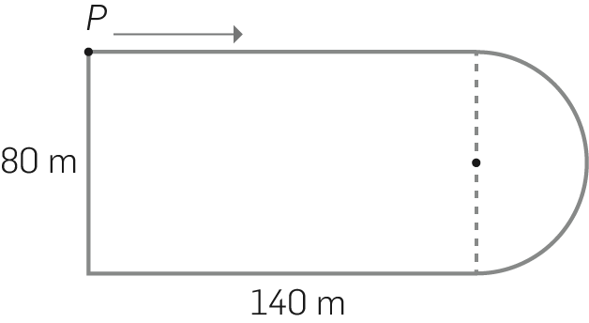
9. O Manuel faz footing à volta de uma pista como a representada na figura ao lado. O Manuel partiu do ponto P, no sentido da seta e parou depois de ter percorrido 80% do comprimento da pista.
9.1 Qual é a distância percorrida, em metros, até parar? (usa$π$ ≈ 3,1)

9.2 Desenha a pista à escala 1 : 4000.

Teste 4
O que deves estudar
2.º Período
Conteúdos: Isometrias do plano. Sólidos geométricos. Volumes
O que deves estudar | - Reflexão central  - Mediatriz de um segmento de reta  - Reflexão axial  - Eixo de simetria. Bissetriz de um ângulo  - Rotação  - Construção de imagens por rotação  - Propriedades da rotação  - Simetria de reflexão  - Simetria de rotação  - Poliedros  - Não poliedros  - Classificação de prismas. Propriedades  - Classificação de pirâmides. Propriedades  - Planificação e construção de sólidos  - Planificação e construção do cilindro  - Sólidos equivalentes. Volume  - Medição de volumes  - Unidades de medida de volume  - Volume do paralelepípedo e do cubo
Notas | - Consulta o «Essencial» das páginas 154 e 155 do 1.º volume do Manual.  - Consulta o «Essencial» das páginas 40 a 43 do 2.º volume do Manual.

Teste 4
Matriz de conteúdos e cotações
Matriz de conteúdos

 | Tipo de questões | Número de questões | Cotação por questão
1.ª Parte | Escolha múltipla | 5 | 5 pontos
2.ª Parte | Resposta aberta | 18 | 3 a 9 pontos
Capítulos 5 e 6: Isometrias do plano.
Sólidos geométricos. Volumes
- Reflexão central como isometria; invariância da amplitude de ângulo.
- Mediatriz de um segmento de reta; construção da mediatriz usando régua e compasso.
- Reflexão axial como isometria; invariância da amplitude de ângulo; eixo de simetria; a bissetriz de um ângulo como eixo de simetria.
- Rotação de sentido positivo ou negativo como isometria; invariância da amplitude de ângulo.
- Imagem de um segmento de reta por uma isometria.
- Construção de imagens de figuras planas por reflexão central e axial e por rotação.
- Simetrias de reflexão e de rotação.
- Problemas envolvendo as propriedades das isometrias e utilizando raciocínio dedutivo.
- Problemas envolvendo figuras com simetrias de reflexão axial e de rotação.
- Prismas retos, oblíquos e regulares.
- Pirâmides.
- Bases, faces laterais e vértices de prismas e pirâmides.
- Pirâmides regulares.
- Cilindros; bases, eixo, geratrizes e superfície lateral de um cilindro.
- Cones; base, eixo, geratrizes e superfície lateral de um cone.
- Cilindros e cones retos.
- Relação entre o número de arestas e de vértices de prismas e pirâmides.
- Poliedros convexos.
- Relação de Euler.
- Planificações de sólidos.
- Problemas envolvendo sólidos geométricos e respetivas planificações.
- Fórmula para o volume do paralelepípedo retângulo com dimensões de medida racional.
Cotações

1.ª Parte | Questão | 1 | 2 | 3 | 4 | 5
1.ª Parte | Cotação | 5 | 5 | 5 | 5 | 5
2.ª Parte | Questão | 1.1 | 1.2 | 1.3 | 1.4 | 2.1 | 2.2 | 2.3 | 3 | 4.1 | 4.2 | 5.1 | 5.2 | 6.1 | 6.2 | 6.3 | 7 | 8.1 | 8.2
2.ª Parte | Cotação | 3 | 3 | 3 | 4 | 3 | 3 | 4 | 8 | 4 | 4 | 5 | 5 | 3 | 3 | 3 | 9 | 4 | 4

Total: 100 pontos
Nome N.º Turma Data ____ /____ /____
Avaliação E. Educação Professor
1.ª Parte
As cinco questões da 1.ª parte são de escolha múltipla. Em cada uma delas são indicadas quatro opções de resposta, das quais só uma está correta. Assinala, com ✗, a tua resposta.

Teste 4
1. Em cada uma das quatro figuras estão representadas duas cantoneiras. Em qual delas a cantoneira da esquerda é imagem da outra cantoneira pela reflexão central de centro O?
A. B. C. D.

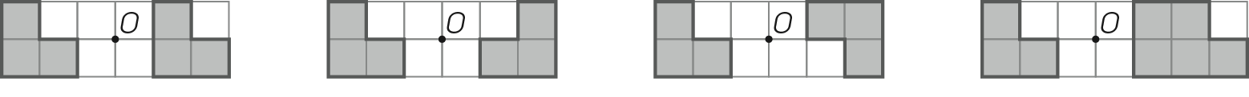
2. Em cada uma das quatro figuras que se seguem estão representados dois azulejos. Em qual delas o azulejo da direita é imagem do azulejo da esquerda pela reflexão axial de eixo r?
A. B.

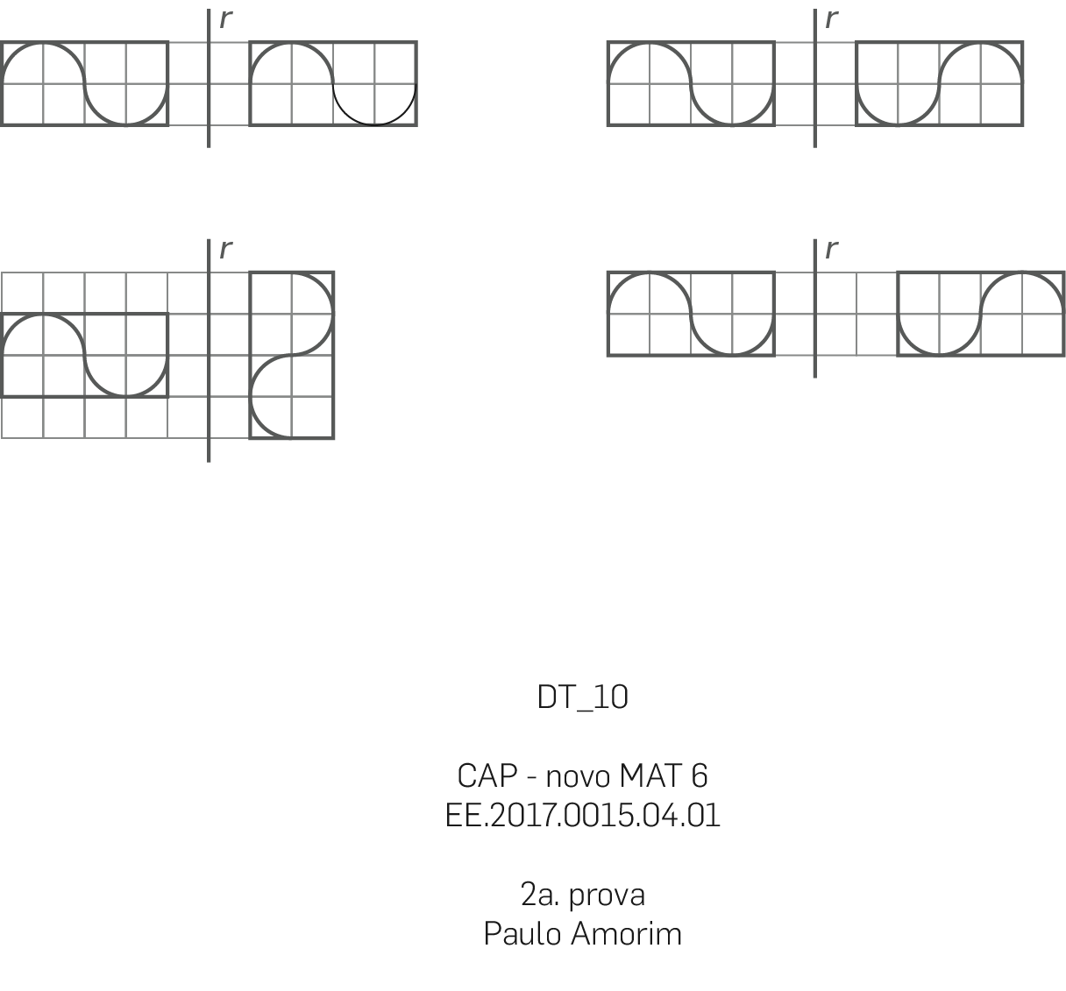
C. D.

3. O número de simetrias de reflexão de um retângulo é:
A. 0 B. 1 C. 2 D. 3

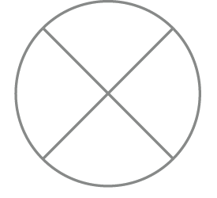
4. A figura ao lado admite simetria rotacional de ordem:
A. 1 B. 2

C. 3 D. 4

5. Se uma figura N é imagem de uma figura M por uma isometria, então:
A. área de M = área de N B. área de M < área de N

C. área de M > área de N D. área de M = 2 × área de N

2.ª Parte
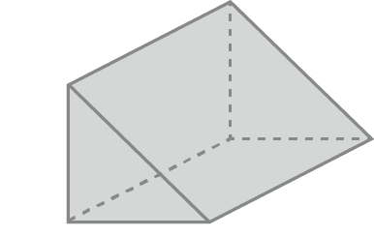
1. Observa o sólido geométrico representado na figura ao lado.
1.1 Indica o número de faces do sólido.

1.2 Determina o número de vértices e o número de arestas do sólido.

1.3 Que nome tem o sólido representado?

1.4 A base deste sólido é um triângulo retângulo isósceles, sendo 1,5 cm o comprimento de cada cateto. Qual é a área, em mm², de uma das bases do sólido representado?

2. Observa as planificações da superfície de quatro sólidos geométricos.
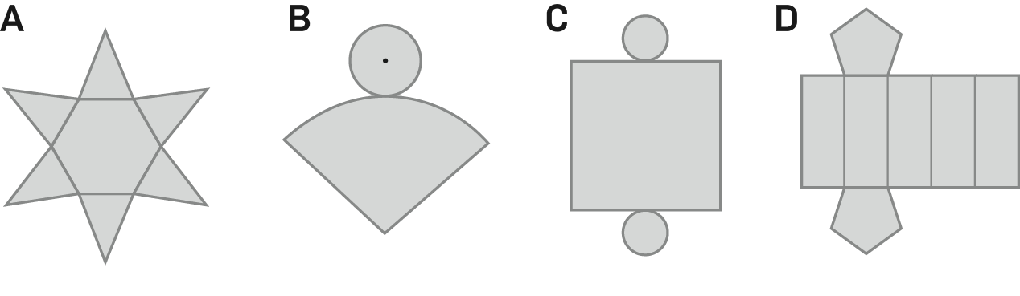
2.1 Dá nome a cada um dos sólidos.

2.2 Quantas arestas, faces e vértices tem o sólido A? E o sólido D?

2.3 As bases do sólido C são círculos, com 0,8 cm de diâmetro.
Determina a área, em mm², de uma base. (usa $π$ ≈ 3,14)

3. Quantos vértices, arestas e faces tem um prisma em que uma base tem 15 lados?

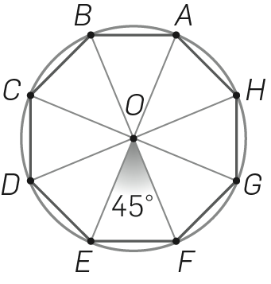
4. Na figura ao lado está representado um octógono regular [ABCDEFGH] inscrito na circunferência de centro O. Completa:
4.1 A imagem do ponto A, pela rotação de centro O e amplitude 135°, no sentido contrário ao dos ponteiros do relógio, é o ponto _____.
4.2 O segmento de reta [FB] é imagem, pela rotação de centro O e amplitude 225°, no sentido dos ponteiros do relógio, do segmento de reta _____.
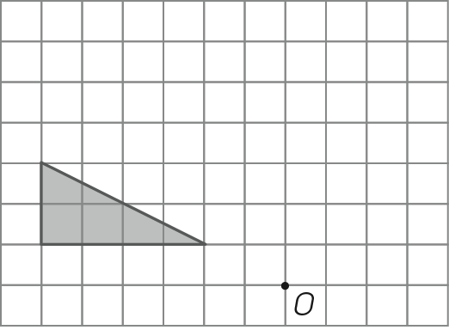
5. Constrói a imagem de cada uma das figuras por rotação de:
5.1 centro O, amplitude 90°,
sentido dos ponteiros do relógio.

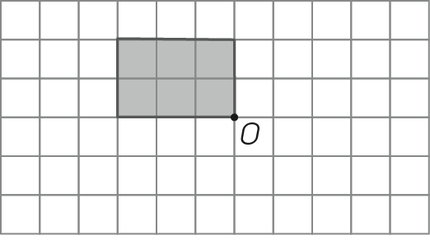
5.2 centro O, amplitude 45°,
sentido contrário ao dos ponteiros do relógio.

6. Converte na unidade indicada:
6.1 0,6 dm³ = _____ litros
6.2 15 dl = _____ m³
6.3 0,3 l = _____ mm³
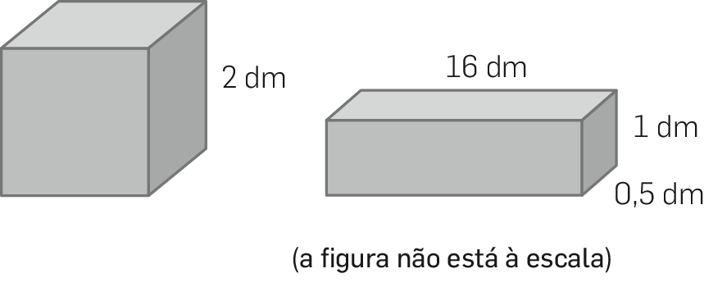
7. Serão equivalentes o cubo e o paralelepípedo representados?
Justifica a tua resposta.

8. A figura é uma planificação da superfície de um cilindro reto. Completa:
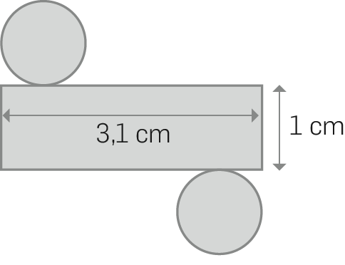
8.1 O perímetro de cada círculo das bases é ______ mm.

8.2 A altura do cilindro é ______ mm.

Teste 5
O que deves estudar
3.º Período
Conteúdos: Volumes. Organização e tratamento de dados
O que deves estudar | - Volume do prisma triangular reto  - Volume do prisma reto  - Volume do cilindro reto  - População e amostra.  Variável estatística  - Gráficos circulares.  - Extremos e amplitude.  Moda e média artimética
Notas | - Consulta o «Essencial» das páginas 40 a 43 do 2.º volume do Manual.  - Consulta o «Essencial» da página 65 do 2.º volume do Manual.

Teste 5
Matriz de conteúdos e cotações
Matriz de conteúdos

 | Tipo de questões | Número de questões | Cotação por questão
1.ª Parte | Escolha múltipla | 5 | 5 pontos
2.ª Parte | Resposta aberta | 9 | 4 a 13 pontos
Capítulos 6 e 7: Sólidos geométricos. Volumes
Organização e tratamento de dados
- Fórmulas para o volume do prisma reto e do cilindro reto.
- Problemas envolvendo o cálculo de volumes de sólidos.
- População e unidade estatística.
- Variáveis quantitativas e qualitativas.
- Gráficos circulares.
- Análise de conjuntos de dados a partir da média, moda e amplitude.
- Problemas envolvendo dados representados de diferentes formas.

Cotações

1.ª Parte | Questão | 1 | 2 | 3 | 4 | 5
1.ª Parte | Cotação | 5 | 5 | 5 | 5 | 5
2.ª Parte | Questão | 1 | 2 | 3 | 4 | 5 | 6 | 7.1 | 7.2 | 7.3
2.ª Parte | Cotação | 10 | 10 | 10 | 10 | 13 | 10 | 4 | 4 | 4

Total: 100 pontos

Nome N.º Turma Data ____ /____ /____
Avaliação E. Educação Professor
1.ª Parte
As cinco questões da 1.ª parte são de escolha múltipla. Em cada uma delas são indicadas quatro opções de resposta, das quais só uma está correta. Assinala, com ✗, a tua resposta.

Teste 5
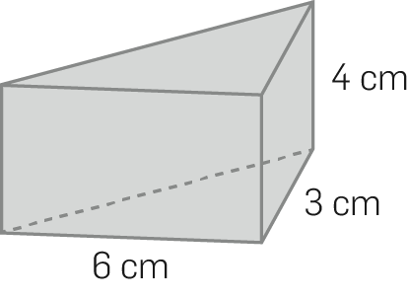
1. Na figura ao lado está representado um prisma triangular reto.
O volume deste prisma é, em dm³:
A. 13 B. 0,036

C. 36 D. 216

2. Um prisma pentagonal regular tem 80 cm de perímetro da base, o apótema da base mede aproximadamente 11 cm e a altura 10 cm. O volume do prisma, em cm³, é:
A. 8800 B. 4400 C. 2200 D. 440

3. Um cilindro reto tem 25 cm² de área da base e 8 cm de altura. O volume, em mm³, do cilindro é:
A. 2 × 10² B. 2 × 10³ C. 2 × 10⁴ D. 2 × 10⁵

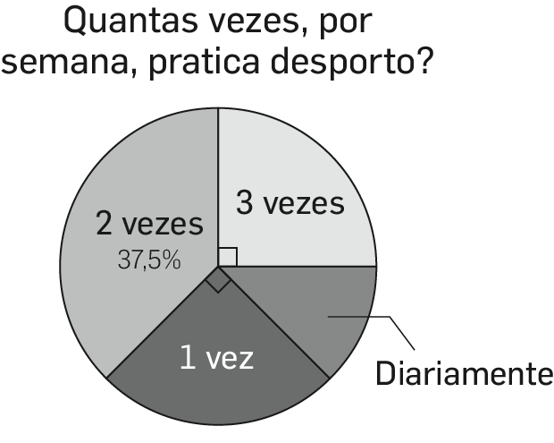
4. No gráfico circular registaram-se as respostas dadas por 600 adultos à pergunta:
«Quantas vezes, por semana, pratica desporto?»
O número de adultos que pratica desporto diariamente é:
A. 75 B. 150

C. 225 D. 300

5. A média de quatro números é 36. Qual é a soma desses números?
A. 9 B. 18 C. 72 D. 144

2.ª Parte
1. Observa as três caixas da avó Micas representadas na figura seguinte.
Coloca os volumes, em cm³, das caixas por ordem crescente.
(usa$π$ ≈ 3,14)
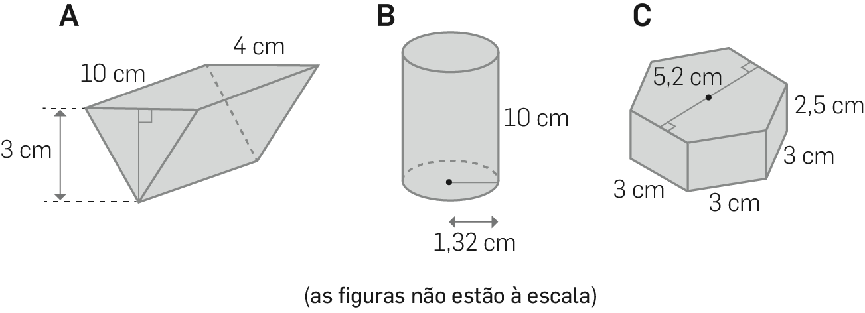

2. Qual dos seguintes cilindros tem maior volume? Apresenta os cálculos, usando $π$ ≈ 3,14.
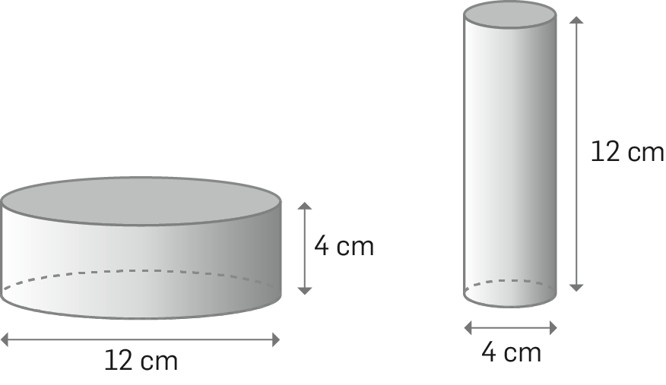
3. Um cilindro reto tem de volume 6280 cm³ e de área da base 314 cm².
Qual é a altura, em dm, do cilindro?

4. Determina a capacidade de uma caneca cilíndrica com raio da base 3 cm e altura $\frac{8}{3}$ do raio da base. Apresenta o resultado em litros. (usa $π$ ≈ 3,1)

5. Numa quinta, colheram-se 80 kg de vegetais nesta semana.
Na seguinte tabela de frequências registaram-se o tipo de vegetais e a quantidade em quilogramas.
Tipo  de vegetais | Frequência  absoluta | Frequência  relativa | Amplitude do ângulo do setor  (em graus)
Couve | 12
Brócolos | 40
Espinafres | 20
Feijão-verde | 8
Completa a tabela e constrói o gráfico circular que representa esta distribuição.
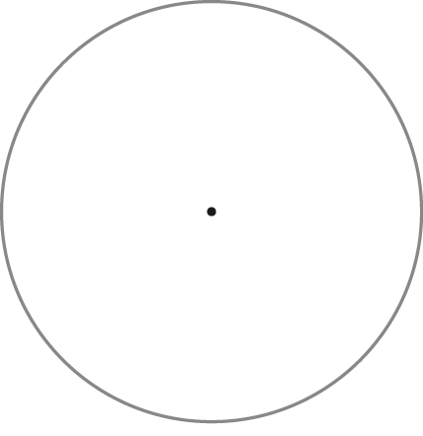
6. O peso médio da Teresa, da Joana e do António é 55 kg. A Joana e a Teresa juntas pesam 105 kg.
Qual é o peso do António?

7. Sete amigos contaram os euros que tinham e registaram:
10 14 10 18 0,6 26 11

Para esta distribuição, determina:
7.1 a média.

7.2 a moda.

7.3 os extremos e a amplitude.

Teste 6
O que deves estudar
3.º Período
Conteúdos: Números racionais
O que deves estudar | - Números racionais  - Representação na reta numérica  - Valor absoluto e simétrico de um número  - Conjuntos numéricos  - Comparação e ordenação  - Segmentos orientados.  Adição de números racionais  - Subtração de números racionais  - Distância entre dois pontos
Notas | - Consulta o «Essencial» da página 95 do 2.º volume do Manual.

Teste 6
Matriz de conteúdos e cotações
Matriz de conteúdos

 | Tipo de questões | Número de questões | Cotação por questão
1.ª Parte | Escolha múltipla | 5 | 5 pontos
2.ª Parte | Resposta aberta | 39 | 1 a 8 pontos
Capítulo 8: Números racionais
- Números racionais positivos, negativos e o zero.
- Números simétricos e valor absoluto de um número.
- Ordenação de números racionais.
- Conjunto dos números inteiros relativos e o conjunto dos números racionais.
- Adição e subtração.
- Segmentos orientados; orientação positiva e negativa de segmentos orientados da reta numérica.
- Adição de números racionais, definição e propriedades.
- Subtração e soma algébrica de números racionais, definição e propriedades.
- Módulo da diferença de dois números enquanto medida da distância entre os pontos que os representam na reta numérica.

Cotações

1.ª Parte |  |  | Questão |  |  | 1 |  | 2 |  | 3 |  | 4 |  | 5
 |  |  | Cotação |  |  | 5 |  | 5 |  | 5 |  | 5 |  | 5
2.ª Parte |  |  | Questão |  |  | 1.1 |  | 1.2 |  | 1.3 |  | 2.1 |  | 2.2 |  | 2.3 |  | 2.4 |  | 2.5 |  | 2.6 |  | 3.1 |  | 3.2 |  | 3.3 |  | 3.4 |  | 4 |  | 5 |  | 6.1 | 6.2
 |  |  | Cotação |  |  | 2 |  | 2 |  | 2 |  | 1 |  | 1 |  | 1 |  | 1 |  | 1 |  | 1 |  | 1 |  | 1 |  | 1 |  | 1 |  | 7 |  | 7 |  | 3 | 3
7 | 8.1 | 8.2 |  | 8.3 | 8.4 | 8.5 | 8.6 |  | 9.1 |  | 9.2 |  | 10.1 |  | 10.2 |  | 10.3 |  | 11.1 |  | 11.2 |  | 11.3 |  | 11.4 |  | 11.5 |  | 11.6 |  | 11.7 |  | 11.8 |  | 11.9 |  | 12
6 | 1 | 1 |  | 1 | 1 | 1 | 1 |  | 2 |  | 2 |  | 2 |  | 2 |  | 2 |  | 1 |  | 1 |  | 1 |  | 1 |  | 1 |  | 1 |  | 1 |  | 1 |  | 1 |  | 8

Total: 100 pontos

Nome N.º Turma Data ____ /____ /____
Avaliação E. Educação Professor
1.ª Parte
As cinco questões da 1ª parte são de escolha múltipla. Em cada uma delas são indicadas quatro opções de resposta, das quais só uma está correta. Assinala, com ✗, a tua resposta.

Teste 6
1. A afirmação falsa é:
A. 0 $∉$ $N$ B. $-\frac{6}{2}$ $∈$ $Z$ C. – 4 $∉$ $Q$ D. 0 $∈$ $Q$

2. O simétrico de – 1,5 é:
A. $\frac{1}{2}$ B. $\frac{3}{2}$ C. $-\frac{1}{5}$ D. $-\frac{3}{2}$

3. O valor absoluto de menos quatro é:
A. – 4 B. 0 C. $\frac{8}{2}$ D. $\frac{2}{8}$

4. A soma de menos nove com menos dois é:
A. 11 B. – 10 C. – 11 D. 10

5. A diferença entre menos dois e menos seis é:
A. – 8 B. – 4 C. 8 D. 4

2.ª Parte
1. Supõe que tomas para origem as 16 horas do dia 20 de agosto de 2018, hora de partida de um foguetão para o espaço. Tomando a hora para unidade, representa por números racionais:
1.1 18 horas do mesmo dia _________
1.2 14 horas do mesmo dia _________
1.3 16 horas do dia anterior _________
2. Verdadeiro ou falso?
2.1 |– 30| = 30 2.2 |– 16| = – 16 2.3 |– 5| = |+ 5|

2.4 | $-\frac{5}{2}$| = 2,5 2.5 |– 1| > – |1| 2.6 |+ 9| > |– 12|

3. Escreve o simétrico de:
3.1 – 24 3.2 $\frac{5}{4}$ 3.3 0 3.4 – 2,31

4. Representa, na seguinte reta numérica, os números:
– 2 0,5 $-\frac{1}{2}$ $-\frac{3}{2}$ 2,5 $\frac{4}{3}$ $-\frac{5}{3}$

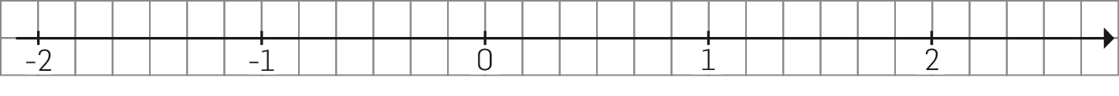
5. Observa a seguinte reta numérica e regista as abcissas dos pontos A, B, C, D e E.
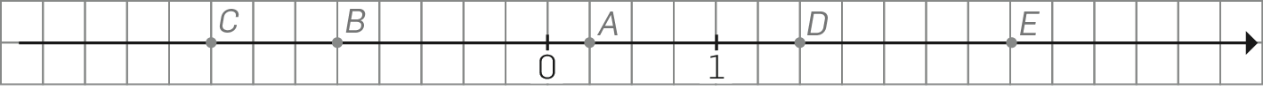
A …… B …… C …… D …… E ……
6. Qual é o menor?
6.1 | $-\frac{13}{5}$| ou $-\frac{13}{5}$ 6.2 0,9 ou o seu simétrico

7. Quais são os números inteiros maiores do que – 2,5 e menores do que $\frac{11}{2}$ ?

8. Verdadeiro ou falso?
8.1 – 5 > 0 8.2 – 3 < 0 8.3 – 7 > – 1

8.4 – 5 < – 2,3 8.5 – 1 $\frac{1}{2}$ < – 1 $\frac{1}{4}$ 8.6 0,01 < – 10

9. Calcula, usando segmentos orientados.
9.1 – 1 + 3 9.2 – 1 + (– 2)
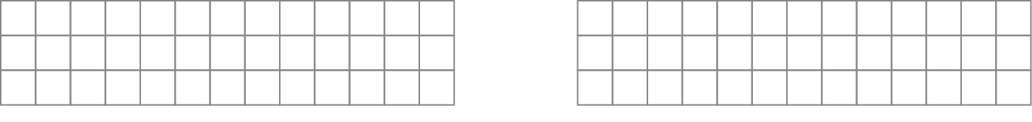
10. Um termómetro marca a temperatura de – 5 °C.
Qual é a temperatura indicada pelo termómetro se a mesma:
10.1 baixar 4 °C? 10.2 subir 3 °C? 10.3 baixar 5 °C?

11. Calcula:
11.1 – 2 + 7 11.2 – 12 + (– 1) 11.3 0,5 + (– 0,5)

11.4 0,75 + (– 0,25) 11.5 – 3 – (– 6) 11.6 – 4 – (+ 9)

11.7 – 6 – (+ 9) 11.8 – $\frac{5}{2}$ – (– 2,5) 11.9 – $\frac{1}{2}$ – (– $\frac{3}{4}$)

12. Qual é o número racional, tal que se lhe subtrairmos – 2 dá +8?

